Q/SYRD
阿拉尔盛源热电有限责任公司企业标准
Q/SYRD 2115—2021

保温、油漆、脚手架管理

2021 - 12 - 31发布
2021 - 12 - 31实施
阿拉尔盛源热电有限责任公司 发布

目 录
前 言 II
1 范围 1
2 规范性引用文件 1
3 术语和定义 1
4 管理内容及要求 1
5 检查与考核 2

前 言
为规范盛源热电有限责任公司现场保温、油漆、脚手架施工管理工作，保障施工作业安全使用，保护员工人身和公司财产安全，根据电力行业的有关规定、制度等，使保温、油漆、脚手架施工管理工作规范化、程序化、标准化，特制订本规定。
本标准由阿拉尔盛源热电有限责任公司标准化委员会提出。
本标准由阿拉尔盛源热电有限责任公司设备管理部归口。
本标准起草部门：标准化办公室
本标准起草人：周艳涛 孙 磊 党 俊
本标准审核人：程金刚
本标准审定人：马永坤 赵光耀 周 莉
本标准批准人：鲁 鹏 陈 亮
本标准为首次发布。

保温、油漆、脚手架管理
- 范围
本标准适用于盛源热电有限责任公司保温、油漆、脚手架的管理。
- 规范性引用文件
下列文件对于本文件的应用是必不可少的。凡是注日期的引用文件，仅注日期的版本适用于本文件。凡是不注日期的引用文件，其最新版本（包括所有的修改单）适用于本文件。
DL/T776-2001 《火力发电厂保温材料技术条件》
JGJ130-2011 《扣件式钢管脚手架技术规范》
- 术语和定义
  - 扣件式钢管脚手架：为建筑、施工而搭设的、承受荷载的由扣件和钢管等构成的脚手架与支撑架，包含各类脚手架与支撑架，统称脚手架。
  - 油漆项目：以油漆为原料，为防腐及装饰需要在结构表面所做的涂层为油漆项目。
  - 保温项目;用包温材料（如：岩棉等）将容器、管道等包起来，再在外面用铁将保温层固定保护。
- 管理内容及要求
  - 保温、油漆、脚手架工作现场管理遵循谁申请谁负责谁管理的原则，承包单位进入现场必须遵守阿拉尔盛源热电有限责任公司的相关规章制度和现场管理人员的管理。现场必须做到“三不落地”、“三 无”、“三齐”、“三不乱”，每天收工前清扫现场，做到工完料尽场地清。
  - 承包单位应安排经培训考核合格，熟悉电厂工作特点的工作人员进入施工现场工作，应懂得有关急救的基本知识。施工现场不得一人单独施工，每个点必须有二人以上施工工作；高空作业必须系好安全带并做好防坠落措施。
  - 承包单位现场施工必须持票作业，特种作业人员必须执证上岗，作业现场内禁止吸烟。
  - 大型脚手架项目或者高危项目在开工前，承包单位对施工人员进行安全技术交底，说明施工范围技术要求、承重载荷、注意事项及完工时间等，并在搭设过程中进行安全和质量的监督。承包单位在开工前必须提交施工方案及安全防范措施，经盛源热电各部门审核批准后方能开工。
  - 所有脚手架搭设及保温拆除工作都必须在相应检修、维护工作开始前完成，并由承包单位做好脚手架风险预控措施并按相关规定执行。
  - 有动火工作的区域，脚手架搭设必须采用钢模板，严禁使用毛竹片。
  - 密闭场所作业必须做好有限空间作业风险预控措施,作业前必须报设备管理部和质量安全部,根据设备管理部的交底做好安全措施并经允许后方能施工。
  - 保温、油漆、脚手架承包单位自行采购的材料，必须具备质量证明文件，并经归口管理部门验收确认后方能投入现场使用。
  - 废旧的保温材料要及时清理，要分门别类存放在指定地点，应按环保要求处置。
  - 机组改造期间拆除保温工作应服从业主人员及C级检修设备管理部、质量安全部的管理，禁止未采取防止保温飞絮污染措施的施工作业，对于拆除保温的管道及设备，在恢复保温前要用塑料布包裹起来。
  - 所有保温恢复工作原则上要在检修结束设备试运启动前完成。
  - 保温工作完成后，承包单位应做到工完、料尽、场地清，外观整洁、美观，保温层外表面温度不超标。完成自检后通知业主及业主方设备管理部进行复查，检查不合格的应重新保温，整改不规范的保温点，如果仍达不到要求则重新设计保温方案，确保表面温度不超标。不得私自增加保温层厚度，以防止承重超载。
  - 油漆工作在计划检修开始两周前，相应工作负责人（承包单位和使用单位）应根据油漆工作计划逐项交底，内容包括施工位置、工作层标高（施工范围）、工作层使用面积、安全注意事项、技术要求等等，并签字确认。
  - 脚手架搭设信息标牌为不锈钢材质，尺寸为25×38cm；脚手架立杆防滑垫统一、规范，尽量使用专业的落地承压标；脚手架（2米以下）横杆设置架空防撞标。具体内容及式样见下图：
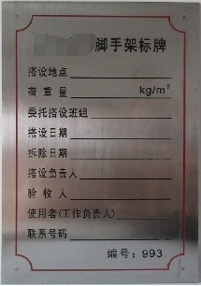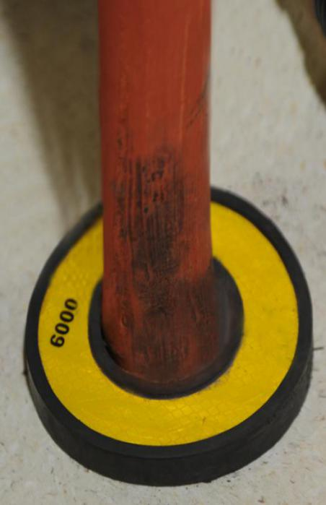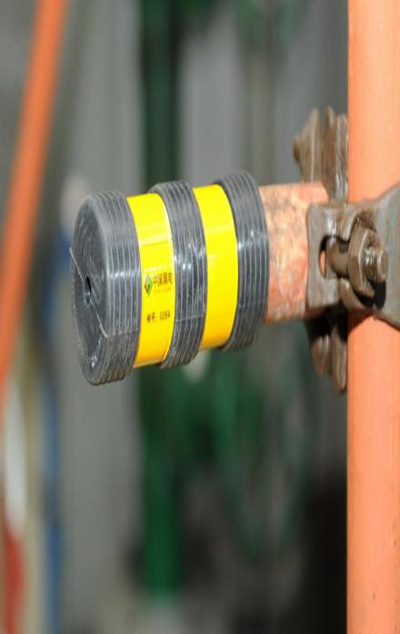
- 检查与考核
  - 各专业从安全方面对本专业设备管辖范围内的保温、油漆、脚手架工作进行督促检查， 对不符合现场安全管理要求的提出相应的考核。
  - 脚手架搭设完成后承包单位应及时通知使用单位进行验收，验收不合格的脚手架，承包单位应及时整改，应承包单位未及时整改而影响维护检修工作的按相关制度考核。
  - 所有脚手架搭设完成后都必须由承包单位附脚手架验收牌，并做好脚手架搭拆记录及风险预控记录，盛源热电另有要求按相关规定执行。未按规定执行参照盛源热电相关考核制度规定予以考核。
  - 保温、油漆、脚手架施工时应注意不得损坏管路上的热控等元件，检查发现有损坏现象的按相关制度考核。
  - 保温施工前，设备管理部点检或专工应对所有使用的材料做质量检验，保温材料及其制品的性能必须符合设计要求，检验方法按 DL/T776-2001《火力发电厂保温材料技术条件》进行。使用前必须检查其出厂合格证书或相关试验记录，凡不符合性能要求的不予使用，严禁国家禁止使用的保温产品进入现场。发现承包单位弄虚作假提供不合格产品的按相关制度考核。
  - 油漆项目所有工作都不应有返工，所有返工工作都按相应考核制度执行，一年内出现返工现象的，除按规定考核外还应由承包单位免费重新涂刷。
  - 承包单位工作人员应经考试合格后持证上岗，承包单位必须检查，督促工作人员严格遵守。承包单位若在工作中要新增添施工人员必须向业主提出申报。承包单位应对新进、增添工作人员进行全面的现场安全技术交底。
  - 承包单位必须遵守盛源热电有关安全文明生产的管理制度，对违反有关制度及规定的进行考核。
  - 其它安全及文明生产考核参照盛源热电相关制度、标准进行考核。

_________________________________

